W ramach projektu „Porozmawiajmy - Europejskie debaty o wartościach” Fundacja Ochrony Dziedzictwa Żydowskiego zorganizowała debatę regionalną połączoną z konferencją metodyczną dla nauczycieli szkół radomskich.

Program konferencji:
10.00-11.00 Wykład prof. Barbary A. Markiewicz „Czy tożsamość jest wartością?”
11.00-11.40 Debata uczniów III Liceum Ogólnokształcącego im. płk. Dionizego Czachowskiego w Radomiu na temat „Czy mniejszości narodowe stanowią zagrożenie dla kultury polskiej?”
11.40-12.10 Poczęstunek
12.10-14.00 Warsztaty dla nauczycieli uczestniczących w konferencji oraz dla uczniów prowadzących debatę

Szczegółowe informacje na temat projektu znajdują się na stronach internetowych:
www.polin.org.pl , www.fodz.pl , www.dialog2008.pl

Fundacja Ochrony Dziedzictwa Żydowskiego
ul. Grzybowska 2/44, 00-131 Warszawa
tel. 022 436 60 00; faks 022 436 06 58; fodz.@fodz.pl; www.fodz.pl

III Liceum Ogólnokształcące im. płk. Dionizego Czachowskiego w Radomiu
ul. Traugutta 44, 26-600 Radom
tel./faks 048 362 36 64; czachowski_3lo@op.pl; www.3lo.czachowski.prv.pl


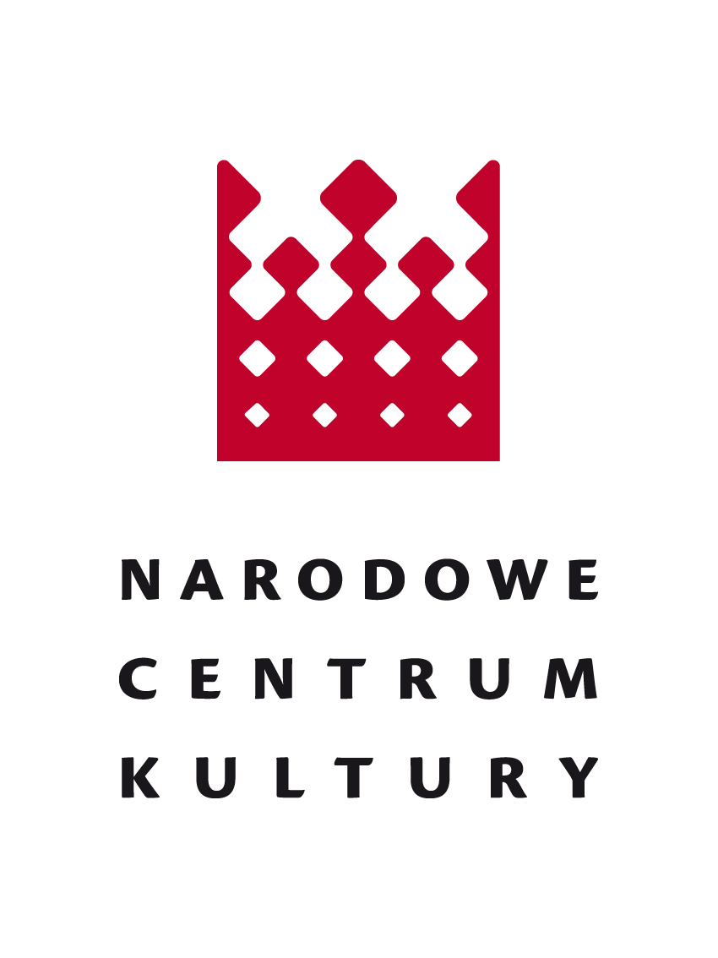


Fundacja Ochrony Dziedzictwa Żydowskiego

III Liceum Ogólnokształcące
im. płk. Dionizego Czachowskiego w Radomiu

DEBATA REGIONALNA

„Czy mniejszości narodowe stanowią zagrożenie
dla kultury polskiej?”

w ramach Projektu
„Porozmawiajmy – Europejskie Debaty o Wartościach”

z udziałem uczniów klas 2c, 2e i 3g oraz nauczycieli,
zaproszonych gości i przedstawicieli mediów lokalnych

w Mazowieckim Samorządowym Centrum Doskonalenia Nauczycieli w Radomiu

ul. Kościuszki 5a

w dniu 17 grudnia 2008 roku (środa)

III Liceum Ogólnokształcące
im. płk. Dionizego Czachowskiego w Radomiu
w Programie
"Porozmawiajmy - Europejskie Debaty o Wartościach"

„(…)odmienność, uważana przez niektórych za tak wielkie zagrożenie,
może się stać - dzięki dialogowi opartemu na wzajemnym szacunku
- źródłem głębszego zrozumienia tajemnicy ludzkiego życia.”
Jan Paweł II, Przemówienie do Zgromadzenia Ogólnego ONZ

Uczniowie z III Liceum Ogólnokształcącego im. płk. Dionizego Czachowskiego w Radomiu przystąpili do autorskiego programu "Porozmawiajmy - Europejskie Debaty o Wartościach", którego realizatorem jest Fundacja Ochrony Dziedzictwa Żydowskiego. Celem projektu jest propagowanie dialogu międzykulturowego i rozmów o wartościach, jako procesu umożliwiającego poprawę umiejętności funkcjonowania w środowisku, w którym współistnieją różne tożsamości kulturowe. Dzięki uczestnictwu w projekcie uczniowie przełamią stereotypy przypisywane różnym kulturom i nacjom. Zwalczanie uprzedzeń poprzez poznanie odmiennych kultur i religii ułatwi młodym licealistom wzajemne poznanie się i szacunek, co przełoży się na ich pozytywne relacje z ludźmi spotykanymi poza granicami naszego kraju, jak i tymi, którzy do Polski przyjeżdżają. Zorganizowany w ramach obchodów Europejskiego Roku Dialogu Międzykulturowego Program „Porozmawiajmy – Europejskie debaty o wartościach” jest inicjatywą Unii Europejskiej.
15 uczniów z kl. 2a, 2c, 2d, 2e uczestniczyło w szkoleniu zorganizowanym przez Fundację Ochrony Dziedzictwa Żydowskiego w siedzibie III LO w Radomiu w dniu 20 października 2008 roku. Objęło ono zagadnienia etyki, pracy metodą projektu, prowadzenia działań publicznych i moderowania debat. Animatorzy Fundacji prowadzący szkolenie, przygotowali uczniów do roli organizatorów debat publicznych oraz podjęli z nimi tematykę wartości takich, jak: poszanowanie godności ludzkiej, wolności, równości, tolerancji i sprawiedliwości.
W całej Polsce przeszkolona przez zespół Fundacji młodzież zorganizowała otwarte debaty na temat kontekstów wielokulturowości i wartości europejskich, wykorzystując teksty o etyce żydowskiej, teksty kultury i myśli wybitnych postaci z różnych dziedzin.

Młodzież III Liceum Ogólnokształcącego im. płk. Dionizego Czachowskiego w Radomiu zorganizowała debatę szkolną na temat „Czy mniejszości stanowią zagrożenie dla kultury polskiej?” z udziałem uczniów klas: 1b, 2c, 2e oraz nauczycieli, zaproszonych gości i przedstawicieli mediów lokalnych w dniu 1 grudnia 2008 roku. Patronat Honorowy nad debatą objął Pan Karol Semik – Mazowiecki Kurator Oświaty. Na zakończenie wystąpił cygański zespół muzyczny.
Liceum zajęło II miejsce w internetowym głosowaniu na najciekawsze tematy debat otrzymując 1283 głosy. Uczniowie z trzech zwycięskich szkół zostali zaproszeni na Debaty Regionalne, które odbędą się w Warszawie, Radomiu i Katowicach na zakończenie projektu w grudniu 2008 roku.

PROGRAM DEBATY REGIONALNEJ

na temat

„Czy mniejszości narodowe stanowią zagrożenie dla kultury polskiej?”

1. Otwarcie debaty:
- powitanie gości, obserwatorów i uczestników debaty,
- przedstawienie tematu i celów debaty,
- przedstawienie uczestników i zasad debaty.

2. Debata właściwa:
- prezentacja tezy i antytezy - wystąpienie rzecznika grupy ZA
i rzecznika grupy PRZECIW,
- dyskusja - wymiana argumentów przez zwolenników
i przeciwników tezy,
- końcowy komunikat rzecznika grupy ZA i rzecznika grupy PRZECIW.

3. Zamknięcie debaty:
- podsumowanie i ocena debaty - komentarz gościa,
- podziękowania dla gości, obserwatorów i uczestników debaty.

